Naam: …………………………….. Klas: ………………………….

|  |  |  |
| --- | --- | --- |
|  | A | …………………………………. |
| B | …………………………………. |
| C | …………………………………. |
| D | …………………………………. |
| E | …………………………………. |
|  |  |
|  |  |  |
|  | F | …………………………………. |
| G | …………………………………. |
| H | …………………………………. |
| I | …………………………………. |
| J | …………………………………. |
|  |  |  |
|  | K | …………………………………. |
| L | …………………………………. |
| M | …………………………………. |
| N | …………………………………. |
| O | …………………………………. |
|  |  |

EXTRA Leermateriaal

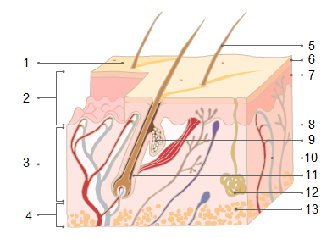

|  |  |  |  |
| --- | --- | --- | --- |
| 1 |  | 8 |  |
| 2 |  | 9 |  |
| 3 |  | 10 |  |
| 4 |  | 11 |  |
| 5 |  | 12 |  |
| 6 |  | 13 |  |
| 7 |  |  |  |